**Documento de Entrega: Dashboards Interativos - Projeto POWP**

**Data:** 13/10/2025,

**Projeto:** POWP

**1. Introdução**

Este documento detalha a implementação e a arquitetura dos dashboards interativos desenvolvidos para o sistema POWP. O objetivo principal é demonstrar a capacidade da plataforma em coletar dados e transformá-los em informações visualmente acessíveis, permitindo o acompanhamento de métricas e indicadores de forma intuitiva.

Foram desenvolvidas duas abordagens complementares de visualização de dados: um dashboard operacional integrado à aplicação principal e um dashboard analítico em Microsoft Power BI para análises aprofundadas.

**2. Arquitetura de Dados**

Ambos os dashboards consomem dados da mesma fonte central, garantindo consistência e veracidade nas informações apresentadas.

* **Fonte de Dados:** Banco de dados PostgreSQL hospedado no Supabase.
* **População dos Dados:** O banco é populado em tempo real pelo sistema principal, desenvolvido em Laravel (POWP-Laravel).
* **Principais Entidades:** As análises são baseadas nas principais tabelas do sistema, como pwcliente, pwfornecedor e pwproduto.

**3. Dashboard Operacional (Integrado à Aplicação Laravel)**

Este dashboard foi projetado para ser o painel de controle principal dentro do sistema, oferecendo aos usuários uma visão imediata e em tempo real das operações diárias.

* **Objetivo:** Monitoramento de métricas de performance e atividades recentes sem a necessidade de sair da plataforma.
* **Público-Alvo:** Administradores, Gerentes de Operações.
* **Tecnologias Utilizadas:**
  + **Backend:** Endpoints de API construídos em Laravel para fornecer os dados de forma segura e otimizada.
  + **Frontend:** Componentes visuais renderizados com Blade e a biblioteca Chart.js para a criação de gráficos interativos.
* **Métricas e Visualizações Implementadas:**
  + **KPIs Principais:** Cards de destaque exibindo o total de clientes, o número de produtos cadastrados e o total de fornecedores.
  + **Gráfico de Vendas Recentes:** Gráfico de linhas mostrando o faturamento dos últimos 7 dias.
  + **Tabela de Produtos com Baixo Estoque:** Lista dinâmica de produtos que precisam de reposição.
  + **Ranking de Fornecedores:** Gráfico de barras com os fornecedores mais acionados no último mês.
  + **Filtros Interativos:** Opção para filtrar os dados do painel por um intervalo de datas específico.

**Exemplo Visual (Mockup/Screenshot da Aplicação):**

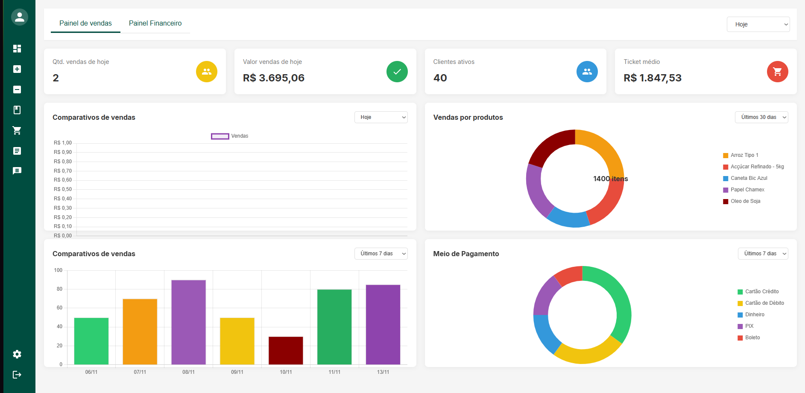

Imagem 1(Dashboard Vendas- Aplicação)

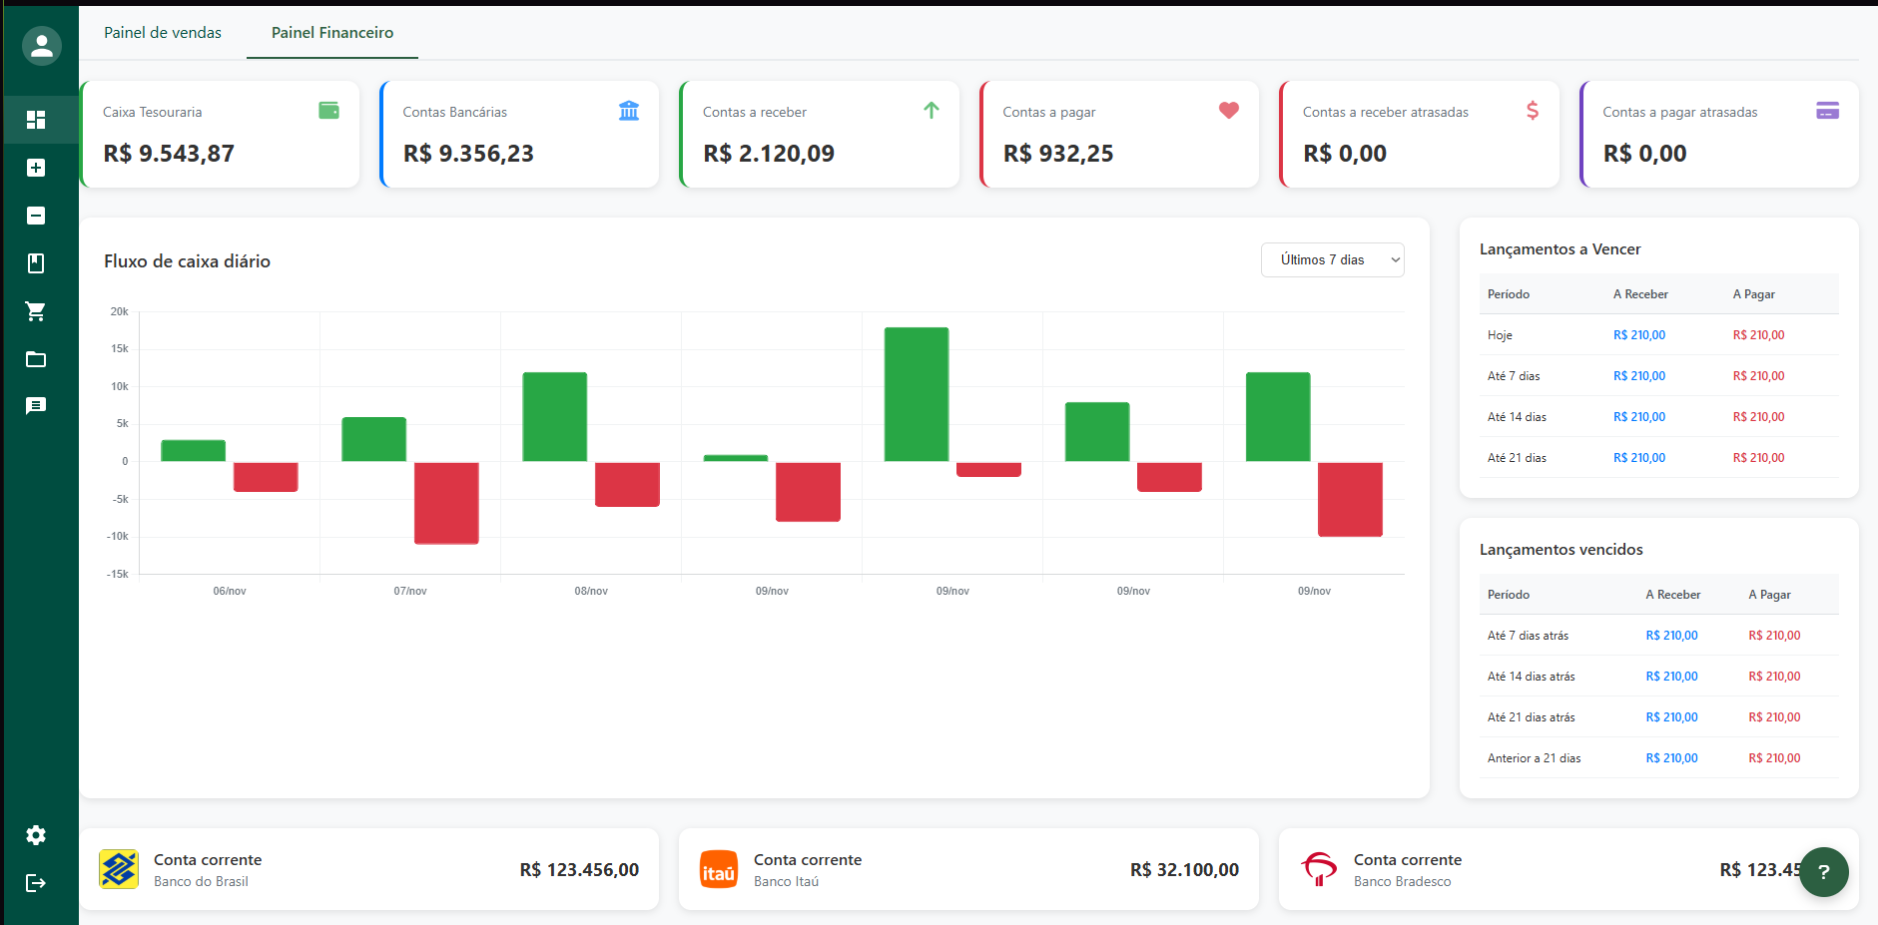

Imagem 2 (DashBoard financeiro – Aplicação)

**4. Dashboard Analítico (Microsoft Power BI)**

Para necessidades de análise de negócio (Business Intelligence) mais complexas e estratégicas, foi desenvolvido o **Dashboard de Gestão de Vendas** em Power BI.

**Objetivo:** Permitir análises aprofundadas, o acompanhamento de indicadores de performance e a identificação de tendências e padrões de vendas que suportem a tomada de decisão.

**Público-Alvo:** Analistas de Dados, Gestores e Diretores.

**Método de Conexão:**

* O Power BI se conecta diretamente ao banco de dados PostgreSQL no Supabase.
* Utiliza o modo de DirectQuery ou Importação com atualização agendada para garantir que os dados estejam sempre atualizados sem sobrecarregar o banco de produção.

**Métricas e Visualizações Implementadas:**

* **Indicadores Chave (KPIs):** Visão geral e instantânea das métricas mais importantes, incluindo o **Valor Faturado** total, o montante de **Comissão** e o **Ticket Médio** por venda.
* **Faturamento por Período:** Gráfico de barras que ilustra a evolução do faturamento mensal, permitindo identificar picos de vendas, como o ocorrido em agosto, e analisar a sazonalidade.
* **Faturamento por Forma de Pagamento:** Gráfico de pizza que detalha a contribuição de cada método de pagamento para a receita, destacando as preferências dos clientes (ex: "Plano 60 dias", "À Vista", "Parcelado 6x").
* **Análise de Vendas por Produto:** Uma tabela que ranqueia os produtos pela quantidade vendida, oferecendo insights claros sobre quais itens possuem maior demanda, como o "Arroz Tipo 1 - 5kg".
* **Faturamento por Loja (ou Mês):** Gráfico de barras para comparação de desempenho de faturamento entre diferentes unidades ou períodos específicos.
* **Filtros Interativos:** O dashboard conta com uma funcionalidade de filtro global, permitindo ao gestor segmentar toda a análise para explorar cenários específicos com facilidade.

**Exemplo Visual (Mockup/Screenshot do Power BI):**

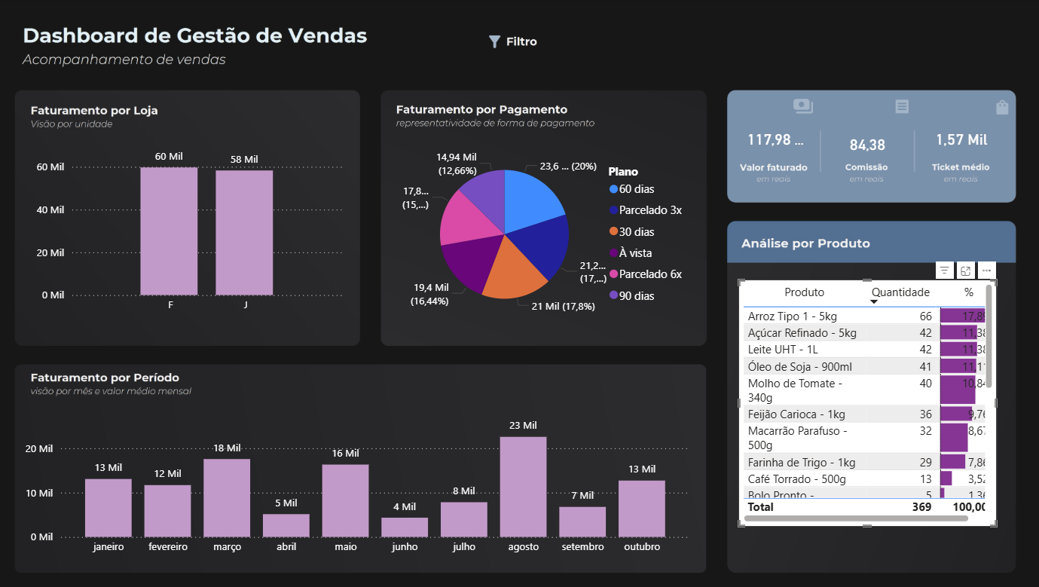

Imagem 3 (DashBoard Venda – Power Bi)

* **Link Power Bi**: https://app.powerbi.com/groups/me/reports/460cbcc1-7443-47ca-b75c-b8f2cc206c72/6fe778e93e0be0ed8c6d?experience=power-bi